VMware vSphere 4.1虚拟化学习手册9：vMotion及Storage vMotion配置

vMotion及Storage vMotion介绍
VMotion：在线迁移运行中的虚拟机，以改变其主机位置，最大的特性是"整个迁移过程虚拟机应用不会中断”，也就是说在虚拟机不停机的情况下将一台虚拟机从一个esx服务器上迁移到另外一台服务器上，这样可以非常方便的在不影响业务的前提下对esx主机进行维护。
Storage VMotion：这个是VMware 在ESX 3.5及之后版本推出的一项针对存储迁移的功能，就是在虚拟机开机状态下改变其存储位置，和VMotion一样，整个迁移过程对用户透明，应用不会中断。

vMotion及Storage vMotion的配置条件
要实现VMotion功能需要满足下面的一些条件：
vCenter要求：
vMotion迁移的源和目标ESX主机必须处于同一个vCenter下的同一个”数据中心“下，VMotion不可以跨”数据中心“迁移； （跨”数据中心“可以迁移关机状态下的虚拟机，这个过程不叫VMotion）
CPU要求：
对于迁移开机状态下的虚拟机，VMotion要求源和目标ESX主机的CPU型号一定要兼容，当然最好是同一型号的CPU；如果因为各种原因无法保证CPU型号的完全一样，那起码要同一系列或同一厂商的CPU（Intel和AMD之间是无法在线迁移的）。
网络要求 ：
1、VMotion需要专用的VMkernel网络来迁移虚拟机，所以需要在各ESX主机上为VMotion配置专用网络，并且考量到性能，最好为VMotion网络绑定专用网卡，具体参考[VMware vSphere 4.1虚拟化学习手册5：虚拟交换机vSwitch]
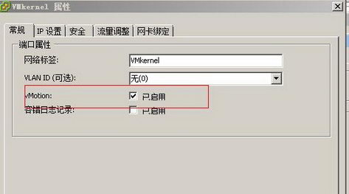
2、VMotion要求网络带宽至少为千兆，所以百兆带宽是不可以的（硬性限制）;
3、VMotion要求源和目标主机具有相同的网络配置，包括网络类型和网络标签都要一致;
存储要求：
vMotion要求虚拟机一定要位于共享存储上，并且源和目标ESX主机都能访问到此共享存储；支持的共享存储包括FC SAN、iSCSI SAN、NFS NAS。参考[VMware vSphere 4.1虚拟化学习手册7：存储基础]
以上条件都满足后就可以使用VMotion迁移运行中的虚拟机了。
配置Storage VMotion的要求
存储要求
以上提到的三种类型的共享存储都支持，只要ESX主机能同时访问到源和目标存储即可；并且Storage VMotion支持在线把虚拟机从ESX本地存储迁移到共享存储上，反之亦然；
网络要求
因为只是一台ESX主机上的2个存储之间迁移数据，所以对网络无特殊要求；
vMotion测试
将251 esx服务器上一台开启的winxp虚拟机迁移到252的esx服务器上，迁移前的状态如下图
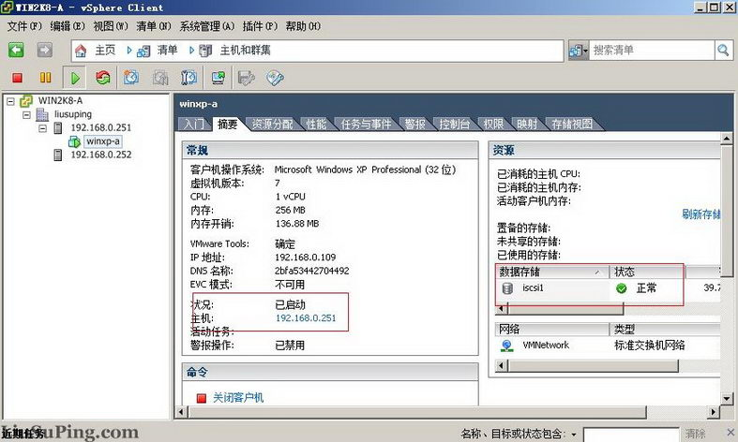
选择虚拟机开始迁移
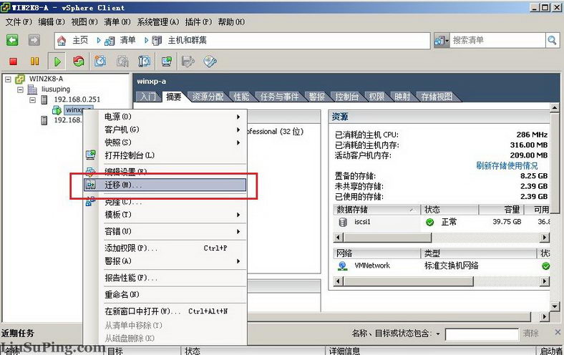
迁移类型有主机及存储两种，这里选择更改主机，另外在虚拟机开机的情况下是不能同时迁移主机和存储的。
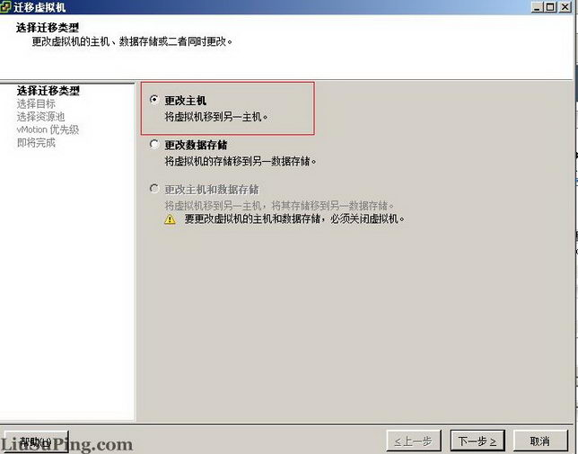
选择虚拟机迁移的目标esx服务器，在兼容性检查中如果是“验证通过”就说明是可以顺利迁移的。
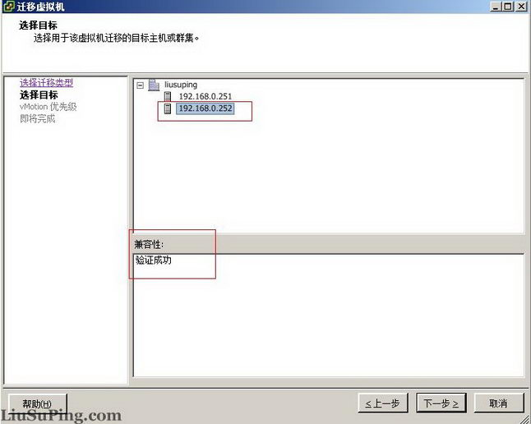
选择vMotion迁移的优先级
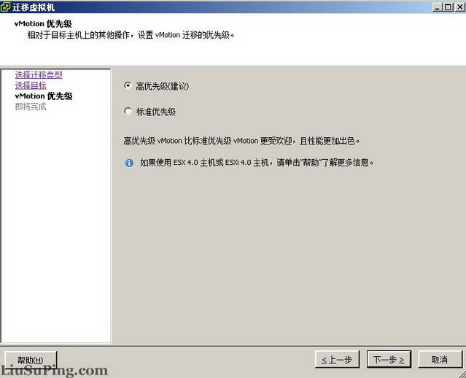
确认迁移
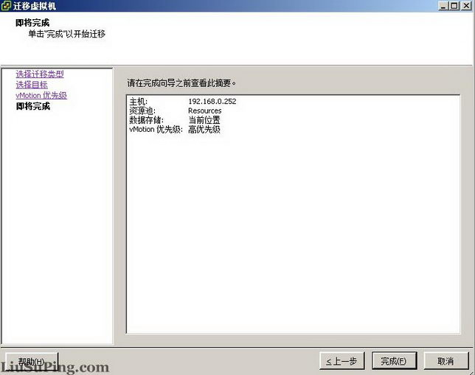
主机迁移的速度非常快，迁移完成后可以看到winxp-a的虚拟机已经在252的esx服务器上了。
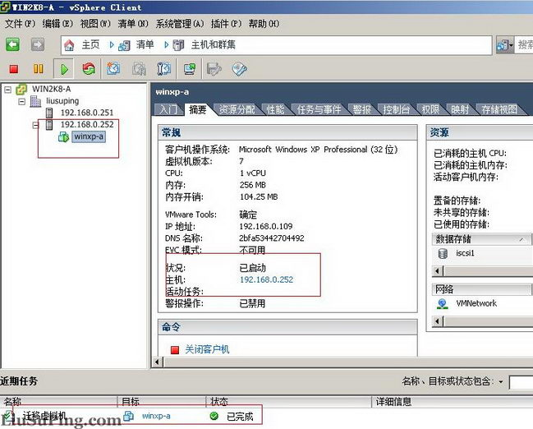
Storage vMotion测试
在选择迁移时选择“更改数据存储”
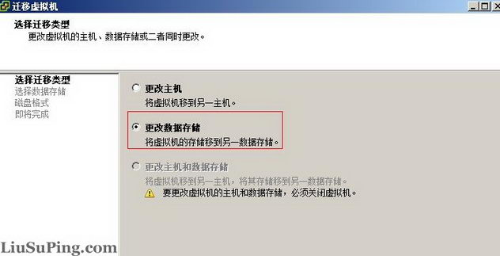
选择迁移的目标存储，查看兼容性是否通过
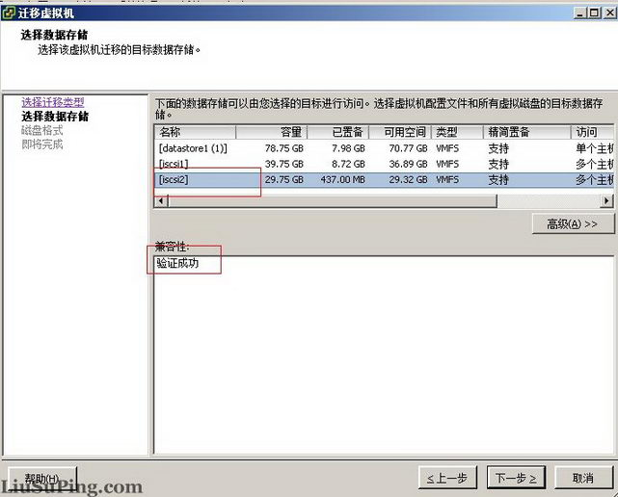
磁盘格式的选择
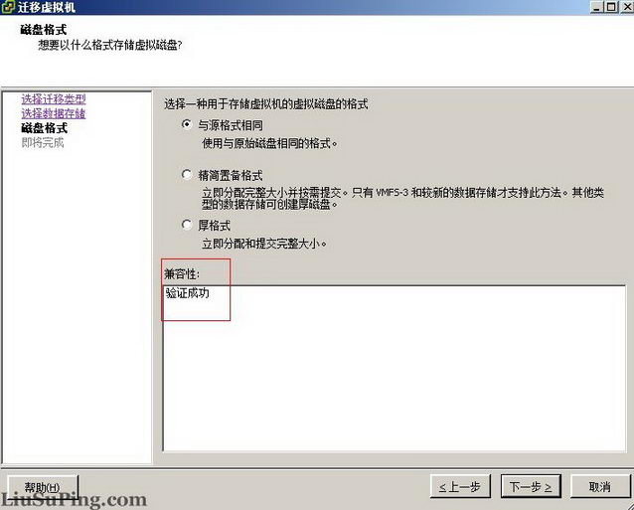
确认迁移配置
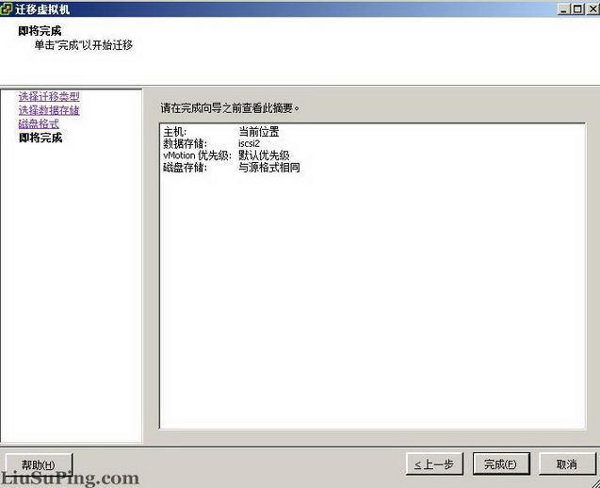
开始迁移，数据迁移是一个比较漫长的过程，这取决于存储的性能及虚拟机的大小。
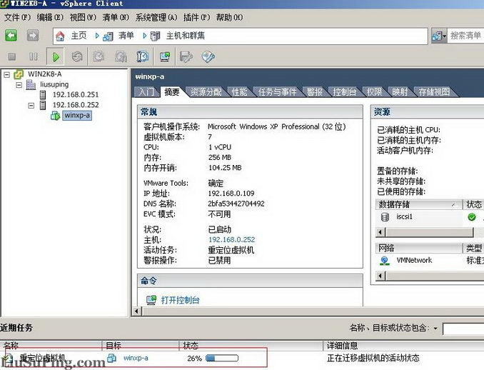
完成迁移后可以看到数据存储已经从iscsi1变为iscsi2了。
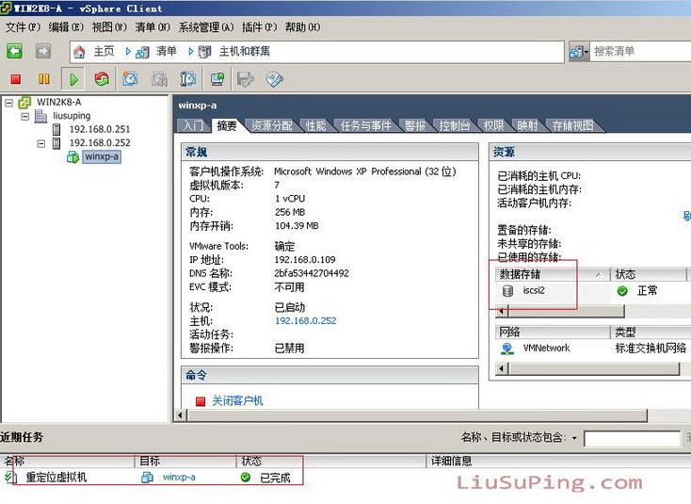
在vMotion及Storage vMotion的测试过程中，虚拟机始终处于开机状态，系统保持正常运行。

